


Aangedreven grondbewerkingswerktuigen

Oefensituatie
Examenvoorbereiding Raaijmakers Best

Beschrijving van de activiteit
Aangedreven grondbewerkingswerktuigen zijn machines die aangedreven worden door de aftakas. Hierbij moet je denken aan een rotorkopeg en frees.
Je kent de werking van deze machines op onderdelen. Daarnaast beheers je eenvoudig dagelijks onderhoud.

Tips voor de uitvoering
Overleg vroegtijdig met je begeleider wanneer je deze opdracht uit kunt voeren.
Verdiep je in de machines waar het bedrijf over beschikt, zodat je voldoende kennis op kunt doen. Bespreek met je begeleider hoe je met de machines om moet gaan en welke afstellingen je moet beheersen.
Voordat je onderstaande opdracht gaat uitvoeren, bereid je je goed voor.

Mogelijke bewijslast
Beantwoordt de onderstaande vragen

Oefensituatie:
Examenvoorbereiding Raaijmakers

- Rotorkopeg
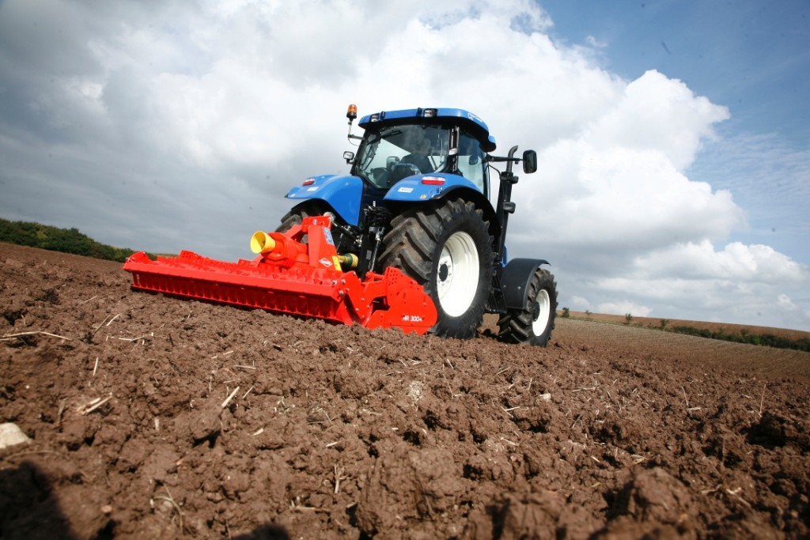

Vragen over een rotorkopeg | 

- De meest voorkomende aangedreven eg is de rotorkopeg. Deze heeft een aantal horizontaal draaiende elementen. De werkbreedte wordt bepaald door het aantal elementen. Aan elk element of aan elke rotor zitten twee tanden die licht slepend zijn. Op veel bedrijven (ook op tuinbouwbedrijven) wordt de rotorkopeg gebruikt.

- Kijk met de docent naar een rotorkopeg op school of op internet. Noteer de technische gegevens.

Technische gegevens
Merk
Type
Werkbreedte
Aantal rotors

- Verdeel de onderstaande vragen (over de rotorkopeg uit opdracht b.) over de groep. Ga op zoek naar de antwoorden. Bespreek de antwoorden daarna samen zodat elke student de juiste antwoorden kan noteren.
- Waarvoor worden rotorkopeggen gebruikt?

- Wat zijn de hoofdonderdelen van een rotorkopeg?

- Zijn de pennen/messen allemaal hetzelfde of zit daar verschil tussen?

Welke verschillende pennen/messen zitten er op de rotorkopeg?

- Hoe zijn die pennen/messen gemonteerd?

- Wat is de lengte en breedte van de pennen/messen?

- Zijn de pennen/messen recht of gebogen?

Indien gebogen, onder welke hoek ongeveer?

- Wat is de afstand tussen de verschillende pennen/messen?

- Waarom staan de pennen/messen op een bepaalde afstand uit elkaar?

- Wat is de diameter van een rotor?

- Waarmee stel je de werkdiepte in van de rotorkopeg?

- Wat is de minimale en wat de maximale werkdiepte van de rotorkopeg?

Minimale werkdiepte | Maximale werkdiepte

- Met welk toerental van de aftakas wordt de rotorkopeg aangedreven?

Wat is het toerental wat de pennen/messen dan maken?

- Met welke rijsnelheid rotorkopeg je een land?

- Hoeveel vermogen moet de trekker hebben die de rotorkopeg aandrijft?

- Welke veiligheidsmaatregelen zitten er op de rotorkopeg?

- Welke veiligheidsaspecten moet je in acht houden voor, na en tijdens het rotorkopeggen?

- Wat doe je met de rotorkopeg als je klaar bent met de klus?

- Door het gebruik slijten de pennen/messen. Hoe kun je controleren of een pen/mes nog voldoende van kwaliteit is?

- Op welke wijze wordt de rotorkopeg aangedreven? Maak een schema vanaf de trekker tot de eg zelf.

- Hoe moet de rotorkopeg worden onderhouden? Op welke punten moet je dan specifiek letten?

- Welke soort olie moet er in de rotorkopeg?

- FREZEN
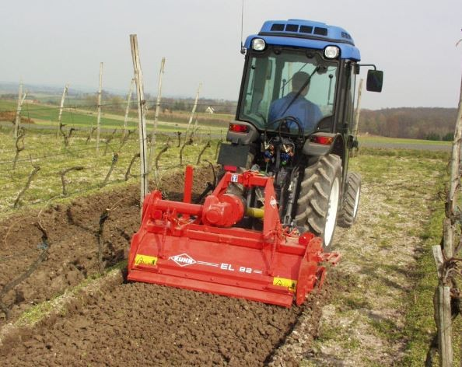

Vragen over een frees

- Kijk met de docent naar een frees op school of op internet. Noteer de technische gegevens.

Technische gegevens
Merk
Type
Werkbreedte
Aantal haken

- Verdeel de onderstaande vragen (over de frees uit opdracht b.) over de groep. Ga op zoek naar de antwoorden. Bespreek de antwoorden daarna samen zodat elke student de juiste antwoorden kan noteren.
- Waar zitten de oliepeilen?

- Zijn de haken allemaal hetzelfde of zit daar verschil tussen?

Welke verschillende haken zitten er op de frees?

- Hoe zijn die haken gemonteerd?

- Wat is de lengte en breedte van de haken?

- Zijn de haken recht of gebogen?

Indien gebogen, onder welke hoek ongeveer?

- Wat is de afstand tussen de verschillende haken?

- Waarom staan de haken op een bepaalde afstand uit elkaar?

- Wat is de diameter van de frees?

- Waarmee stel je de werkdiepte in van de hakenfrees?

- Wat is de minimale en wat de maximale werkdiepte van de frees?

Minimale werkdiepte | Maximale werkdiepte

- Met welk toerental van de aftakas wordt de frees aangedreven?

- Wat is het toerental wat de frees dan maakt?

- Met welke snelheid ga je het land frezen?

- Hoeveel vermogen moet de trekker hebben die de frees aandrijft?

- Welke veiligheidsmaatregelen zitten er op de frees?

- Welke veiligheidsaspecten moet ik in acht houden voor, na en tijdens het frezen?

- Wat doe je met de frees als je klaar bent met de klus?

- Door het gebruik slijten de messen/haken. Hoe kun je controleren of een freeshaak/-mes nog voldoende van kwaliteit is?

- Op welke wijze wordt de frees aangedreven? Maak een schema vanaf de trekker tot de frees zelf.

Hoe moet de frees worden onderhouden? Op welke punten moet je dan specifiek letten?

- Welke soort olie moet er in de frees?

